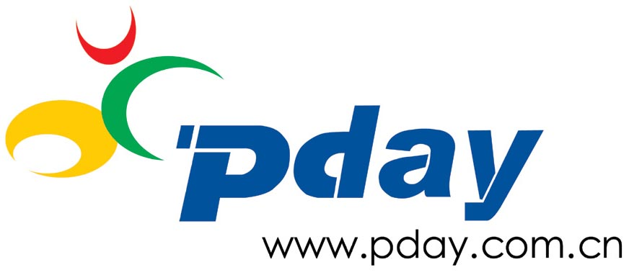

2005-2006年
中国100款手机
半导体零组件配置清单

2006年3月

水清木华研究中心

版权声明：该报告的所有图片、表格以及文字内容的版权归北京水清木华科技有限公司所有。其中，部分图表在标注有其它方面数据来源的情况下，版权归属原数据所有公司。水清木华研究中心获取的数据主要来源于市场调查、公开资料和第三方购买，如果有涉及版权纠纷问题，请及时联络水清木华研究中心。

序号 | 6323 | 报告名称 | 2005-2006年中国100款手机半导体零组件配置
字数 |  | 图表数量 |  | 报告页数 |  | 更新时间 | 06年07月
语种 | 中文 | 电子版价格(RMB) |  | 6000 | 纸质版价格(RMB)
报告摘要 | 100款手机半导体零组件配置表，包括6大部分的半导体配置。  处理器部分，包括数字基频、模拟基频、摄像后段IC、应用处理器。  电源管理部分，包括主屏白光LED驱动 、副屏白光LED驱动 、键盘背光LED驱动 、电源管理 、 DC/DC转换、闪光灯驱动。  射频部分，包括功率放大、收发器、射频前段。  内存部分，包括MCP内存、NAND内存、NOR内存。  音源部分，包括音频CODEC、音频放大，音源（和弦）。  其他部分，包括调频收音IC、EMI滤波IC、 蓝牙IC型号、触摸屏IC型号、红外传输 、模拟开关IC 。  所选的100款手机90%以上为2005年上市的手机，甚至有些还没有上市。型号如下。
  诺基亚 | 3220
   | 6170
   | N7380
   | 1100
   | 6060
   | 6101
   | 6230
   | 6680
   | 6710
   | 7710
   | 6670
   | N90
   | N-CAGE
   | 6260
   | 2600
   | 6030
   | 6600
   | 7200
   | 8800
   | N70
   | 7260
   | 7250
   | 7360
   | 6630
   | 3230
   | 9500
  西门子 | A50
   | A55
   | S65
   | S75
  夏新 | A660
   | A310
   | M350
   | A6+
   | CA6
   | E8
   | D89
   | M8
  MOTO | A760
   | A780
   | L7
   | MPX220
   | U6
   | V3I
   | V360
   | E898
  金立 | 323
  TCL | 939
  托普 | 968、656
  联想 | V850
   | E308
   | ET890
   | I720
   | P718
   | E310
  波导 | A150
   | M08
   | D220
   | D660
   | DV10
   | E860
   | M10
   | S699
   | S788
  三星奥克斯 | MT738D
  LG | A7150
   | B2000
   | C1100
   | C2100
   | C3320
   | C3400
   | F1200
   | F2200
   | F2410
   | F7100
   | G3100
   | M4410
   | T5100
   | W3000
  三星 | A800
   | D608
   | D508
   | D808
   | E350
   | E850
   | E880
   | I300
   | S341I
   | X200
   | X460
   | X480
   | Z107
   | X660
   | Z320I
   | E808
   | SPH-A900
   | W109
   | SGH-P518
   | E858
  索尼爱立信 | K600I

如何申请购买报告
1, 请填写《研究报告订购协议》(http://www.pday.com.cn/research/pday_report.doc )，注明单位名称、联系人、联系办法（含传真和邮件）、申请报告名称，然后签字盖章后传真到： 86-10-82601570。
2, 研究中心在签订协议后，将回复传真给您。
3, 会员或客户按照签订的协议汇款到以下帐户：
开户行：交通银行世纪城支行 帐号：060668012015061217
户名：北京水清木华科技有限公司
4，研究中心在收到会员或客户汇款凭证的传真确认后，按时提供信息服务资料或研究报告的文档。

电话：86-10-82601561、82601562、82601563 传真：86-10-82601570

